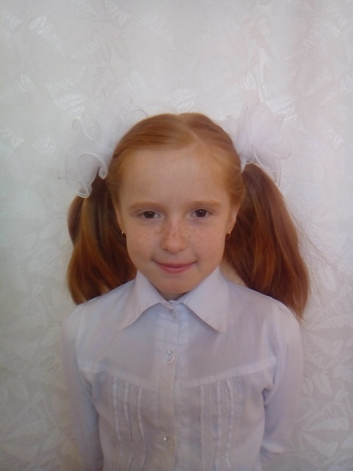
Девочка родилась в октябре 2007
Цвет глаз: карий
Цвет волос: рыжие
Характер: озорная Алена не может и минуты усидеть на одном месте. Ей нравится дружить с мальчиками, гонять мячик и играть с машинками. Но иногда Алена не прочь и пособирать пазлы или заняться настольными играми.
Возможные формы устройства: усыновление, опека.
Группа здоровья: 5-ая группа здоровья.
Причина отсутствия родительского попечения матери: решение суда о лишении родительских прав матери.
Причина отсутствия родительского попечения отца: в графе "отец" свидетельства о рождении стоит прочерк.
Братья или сёстры: братьев и сестер нет.

